***НЕДЕЛЬНАЯ СВОДКА ГИБДД***

С 25 по 31 января 2020 года на территории района выявлено 163 административных правонарушения в области дорожного движения, 3 водителя управляли транспортными средствами в состоянии опьянения, 9 водителей нарушили правила перевозки детей, 1 водитель допустил выезд на полосу встречного движения, за управлением автомототранспортом без соответствующих документов к административной ответственности привлечено 5 водителей.

Госавтоинспекция призывает участников дорожного движения соблюдать ПДД РФ.

**Госавтоинспекция информирует:**



Сотрудники Госавтоинспекции Новосибирской области провели обучающее мероприятие по ПДД РФ для самых юных участников дорожного движения с тематическим названием «Азбука дорожной безопасности».

В МКДОУ детский сад «Росинка» и «Ручеек» Ордынского района состоялась встреча с сотрудниками ГИБДД, направленная на предупреждение и профилактику детского дорожно – транспортного травматизма, где с ребятами обсудили столь «недетскую тему», как безопасность на дороге. Сотрудники ГИБДД показали ребятам обучающие мультфильмы по Правилам дорожного движения, обсудили важность и значимость соблюдения данных Правил. Повторили значения сигналов светофора, закрепили знания дорожных знаков. В игровой форме «Это Я, это Я, это все мои друзья!» рассказали, малышам, как следует переходить дорогу и как должен себя вести пешеход на пешеходном переходе. Устроили конкурс загадок, где каждый ребенок показал свои знания и по итогам получил ценный приз – светоотражатель для безопасного передвижения в темное время суток. На протяжении всей встречи дети с неподдельным интересом и горящими глазами внимательно слушали инспекторов ГИБДД, активно отвечали на вопросы. По окончанию мероприятия сотрудники ГИБДД пожелали детям быть осторожными, внимательными и беречь себя на дороге.

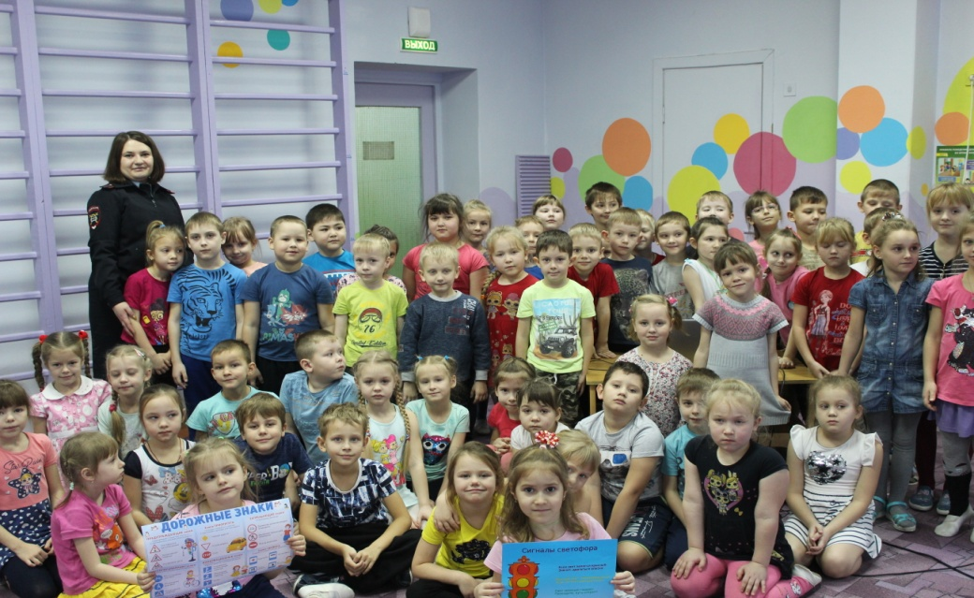

Сотрудники Госавтоинспекции Новосибирской области дали напутствие будущим водителям.

23 января 2020 года сотрудники ГИБДД на территории ПОУ «Ордынской АШ ДОСААФ России» провели встречу с начинающими водителями под условным названием «Молодой водитель», направленную на повышение культуры поведения на дороге, сохранения жизни и здоровья участников дорожного движения, предупреждение и профилактику дорожно – транспортных происшествий (далее ДТП) с участием данной категории водителей. В рамках беседы сотрудники Госавтоинспекции довели состояние аварийности на территории Новосибирской области и Ордынского района в целом. Обсудили с будущими автомобилистами, что основными причинами совершения ДТП является такие нарушения ПДД РФ, как: выезд на полосу встречного движения, нарушение правил проезда пешеходных переходов, неправильный выбор дистанции, интервала и скоростного режима. Немаловажный акцент уделили мерам по предотвращению и недопущению ДТП, о важности зарекомендовать себя дисциплинированными водителями, о понимании того, что становясь водителем транспортных средств мы несем двойную ответственность за пассажиров и являемся для них личных примером в соблюдении Правил дорожного движения. По итогу мероприятия были показаны видеоролики: «Спаси жизнь! Сообщи о пьяном!» и «Культура», которые призывают ответственно подойти к новому статусу «Водитель», быть более внимательным, не садиться за руль транспортного средства в нетрезвом состоянии и неукоснительно соблюдать требования ПДД РФ.

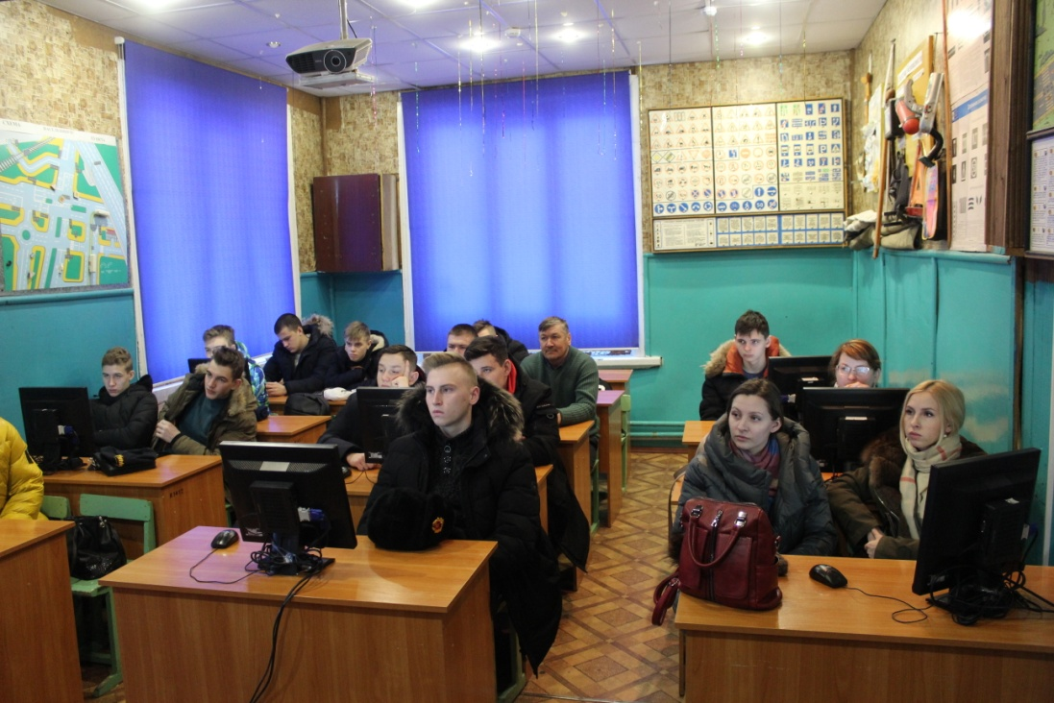

Сотрудники Госавтоинспекции Новосибирской области совместно с педагогами МКОУ ДО «Дом детского творчества» Ордынского района провели профилактическое мероприятие для первоклассников «Вместе за безопасность дорожного движения», направленное на предупреждение и профилактику детского дорожно - транспортного травматизма.

Сотрудники ГИБДД в целях закрепления знания детей о Правилах дорожного движения провели опрос среди первоклассников, на сколько хорошо они знают сигналы светофора, дорожные знаки, напомнив им об основных Правилах безопасного поведения на улице, а также правилах безопасности для пешеходов и пассажиров. В игровой форме разобрали с ребятами дорожные ситуации, которые могут произойти с юными участниками дорожного движения. Для ребят также была проведена викторина, где за активное участие сотрудники подарили детям светоотражающие элементы, брелоки и браслеты, которые помогут им безопасно передвигаться в темное время суток. По итогу встречи для ребят были показаны обучающие мультфильмы «Ремни безопасности», «Смешарики. Ребята пообещали полицейским строго соблюдать дисциплину на дороге и быть примером для окружающих и близки

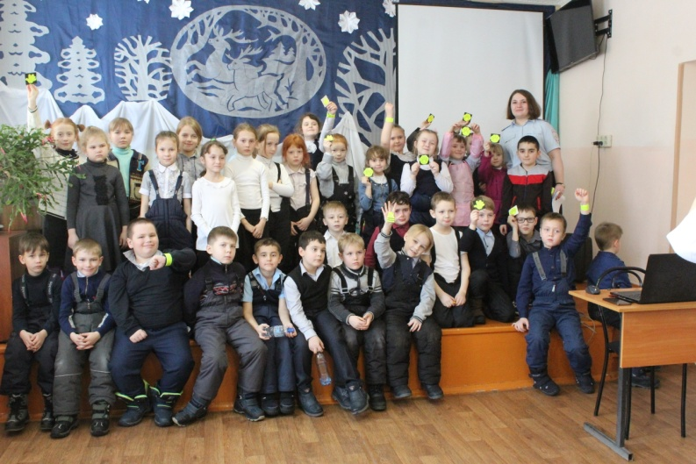

**ПАМЯТКА**

**ДЛЯ НАСЕЛЕНИЯ**

**ТЕЛЕФОННОЕ МОШЕННИЧЕСТВО**

Основные схемы телефонного мошенничества:

**ПРИМЕР:**

Вам звонят с незнакомого номера. Мошенник представляется родственником, знакомым или коллегой по работе и взволнованным голосом сообщает, что задержан сотрудниками полиции и обвинён в совершении какого-нибудь преступления: хранение оружия или наркотиков, нанесение телесных повреждений, хулиганство, участие в ДТП.

Далее в разговор вступает второй мошенник и представляется сотрудникомправоохранительных органов. Он уверенным голосом сообщает, что совершено преступление и, если Вы хотите помочь, необходимо привезти определенную сумму в оговоренное место и передать какому-либо человеку или перевести на счет с помощью платежного терминала.Как правило, цена вопроса от 1 до 30 тыс. долларов США.

**МЕХАНИЗМ:**

В организации мошенничества с требованием денежных средств участвуют несколько преступников. Звонящий может находиться в любом месте, в т.ч.в исправительном учреждении.

Набирая заранее подготовленные телефонные номера или даже наугад, мошенник произносит определенные фразы, а далее действует по обстоятельствам.

Нередко гражданин сам случайно подсказывает имя того, о ком он волнуется.

Если Вы поддались на обман и согласились передать денежные средства, звонящий называет адрес, номер счета или куда нужно приехать для передачи. Мошенники,зачастую,предлагают снять недостающую сумму в банке и сопровождают гражданина лично. Они стараются запугать Вас, не дать опомниться, поэтому ведут непрерывный разговор с Вами вплоть до получения денег. После передачи денег Вас сообщают, где можно увидеть своего родственника или знакомого.

**ЧТО ДЕЛАТЬ:**

Прервать разговор и перезвонить тому, о ком идёт речь. Если его телефон отключён, свяжитесь с коллегами, друзьями или родственниками для уточнения информации.

Беспокойство за близкого человека нередко мешает объективно оценить ситуацию.Помните, что звонок незнакомого человека с требованием передачи денег означает, что с Вами общается мошенник.

Аналогично следует поступать в случае, если Вас информируют о возбуждении уголовного дела в отношении родственника и необходимости передать деньги должностным лицам правоохранительных органов, готовым урегулировать вопрос.

Если Вы разговариваете,«якобы», с представителем правоохранительного органа, уточните, из какого он подразделения, в дежурной части которогопроверьте, действительно ли к ним доставлен родственник и проходит ли позвонивший службу в названном органе.

**Сообщение-просьба о помощи**

**ПРИМЕР:**

На мобильный телефон,«якобы», от близкого человека поступает сообщение о необходимости срочного перевода определенной суммы на телефон, причину которого объяснят позже.

**КАК ПОСТУПАТЬ В ТАКОЙ СИТУАЦИИ:**

Объясните своим близким, что на SMS такого характера реагировать не стоит, для уточнения информации лучше созвониться с «якобы» нуждающимся в переводе денег лицом.

**Телефонные вирусы**

**ПРИМЕР:**

На Ваш телефон приходитинформация: «Вам пришло SMS-сообщение. Для получения пройдите по ссылке...». При выполнении данной команды на телефон скачивается вирус и происходит постепенное списание с него денежных средств.

Также возможно, что при заказе какой-либо услуги через «якобы» мобильного оператора или при скачивании мобильного приложенияВам приходит предупреждение: «Вы собираетесь отправить сообщение на короткий номер ..., для подтверждения операции отправьте сообщение с цифрой 1, для отмены с цифрой 0». Если Вы согласитесь, то с телефонного счета будут списаны деньги.

Мошенники используют специальные программы, позволяющие автоматически генерировать тысячи таких сообщений, следствием чего является списание средств с телефонов.

**ЧТО ДЕЛАТЬ:**

Не звоните по номеру, с которого отправлено SMS-сообщение.

**Сообщение от «якобы» оператора связи**

**ПРИМЕР:**

Вам приходит SMS-сообщение«якобы» от сотрудника службы технической поддержки оператора мобильной связи, с предложением, например,о подключении новой эксклюзивной услуги,перерегистрации во избежание отключения связи из-за технического сбоя,защиты от СПАМ-рассылки, для чего предлагается набрать под диктовку код или SMS-сообщение, которое подключит новую услугу.

**МЕХАНИЗМ:**

Код, который Вам предлагаютнабрать, является комбинацией для мобильного перевода денег с Вашего счета без последующего предоставления каких-либо услуг.

**ЧТО ДЕЛАТЬ:**

Обратитесь к своему мобильному оператору для уточнения достоверности предлагаемой в SMS-сообщенииуслуги. Приподозрениина мошенничество операторзаблокирует данного абонента.

**МОШЕННИЧЕСТВО С БАНКОВСКИМИ КАРТАМИ**

Банковская карта – инструмент для совершения платежей и доступа к наличным средствам на счёте, не требующий для этого присутствия в банке. Но простота использования банковских карт оставляет множество лазеек для мошенников.

**ПРИМЕР:**

Вам приходит SMS-сообщение о том, что Ваша банковская карта заблокирована, а для получения подробной информации необходимоперезвонить на указанный в сообщении номер.

Когда Вы звоните по указанному телефону, Вам сообщают о том, что на сервере, отвечающем за обслуживание карты, произошел сбой и просят сообщить номер карты и ПИН-код для ее перерегистрации.

**МЕХАНИЗМ:**

Как только Вы сообщите номер карты и код от нее - деньги будут сняты.

**ЧТО ДЕЛАТЬ:**

Удостоверьтесь в правдивости информации в службе поддержки Вашего банка. Не сообщайте свой ПИН-код никому.

**ПРОФИЛАКТИКА МОШЕННИЧЕСТВА С БАНКОВСКИМИ КАРТАМИ:**

ПИН-код необходимо запомнить и не хранить егорядом с картой, например, в кошельке, сумке, мобильном телефоне. Так, в случае утраты или хищения карты,Вы успеете обезопасить свой счёт, заблокировав ее.

Если Вам позвонили из какой-либо организации или Вы получили письмо по электронной почте с просьбой сообщить реквизиты карты и ПИН-код по различным причинам, то не спешите ее выполнять. Позвоните в службу поддержки банка и сообщите о данном факте. Не переходите по указанным в письме ссылкам, поскольку они могут вести на сайты-двойники.

Если Вы утратили карту, срочно свяжитесь с банком, выдавшим её, сообщите о случившемся и следуйте инструкциям его сотрудника.

Номер телефонаслужбы помощи банка должен быть в списке контактов Вашего мобильного телефона.

При проведении операций с картой пользуйтесь только теми банкоматами, которые расположены в безопасных местах и оборудованы системой видеонаблюдения или охраной, например, в государственных учреждениях, банках, крупных торговых центрах.